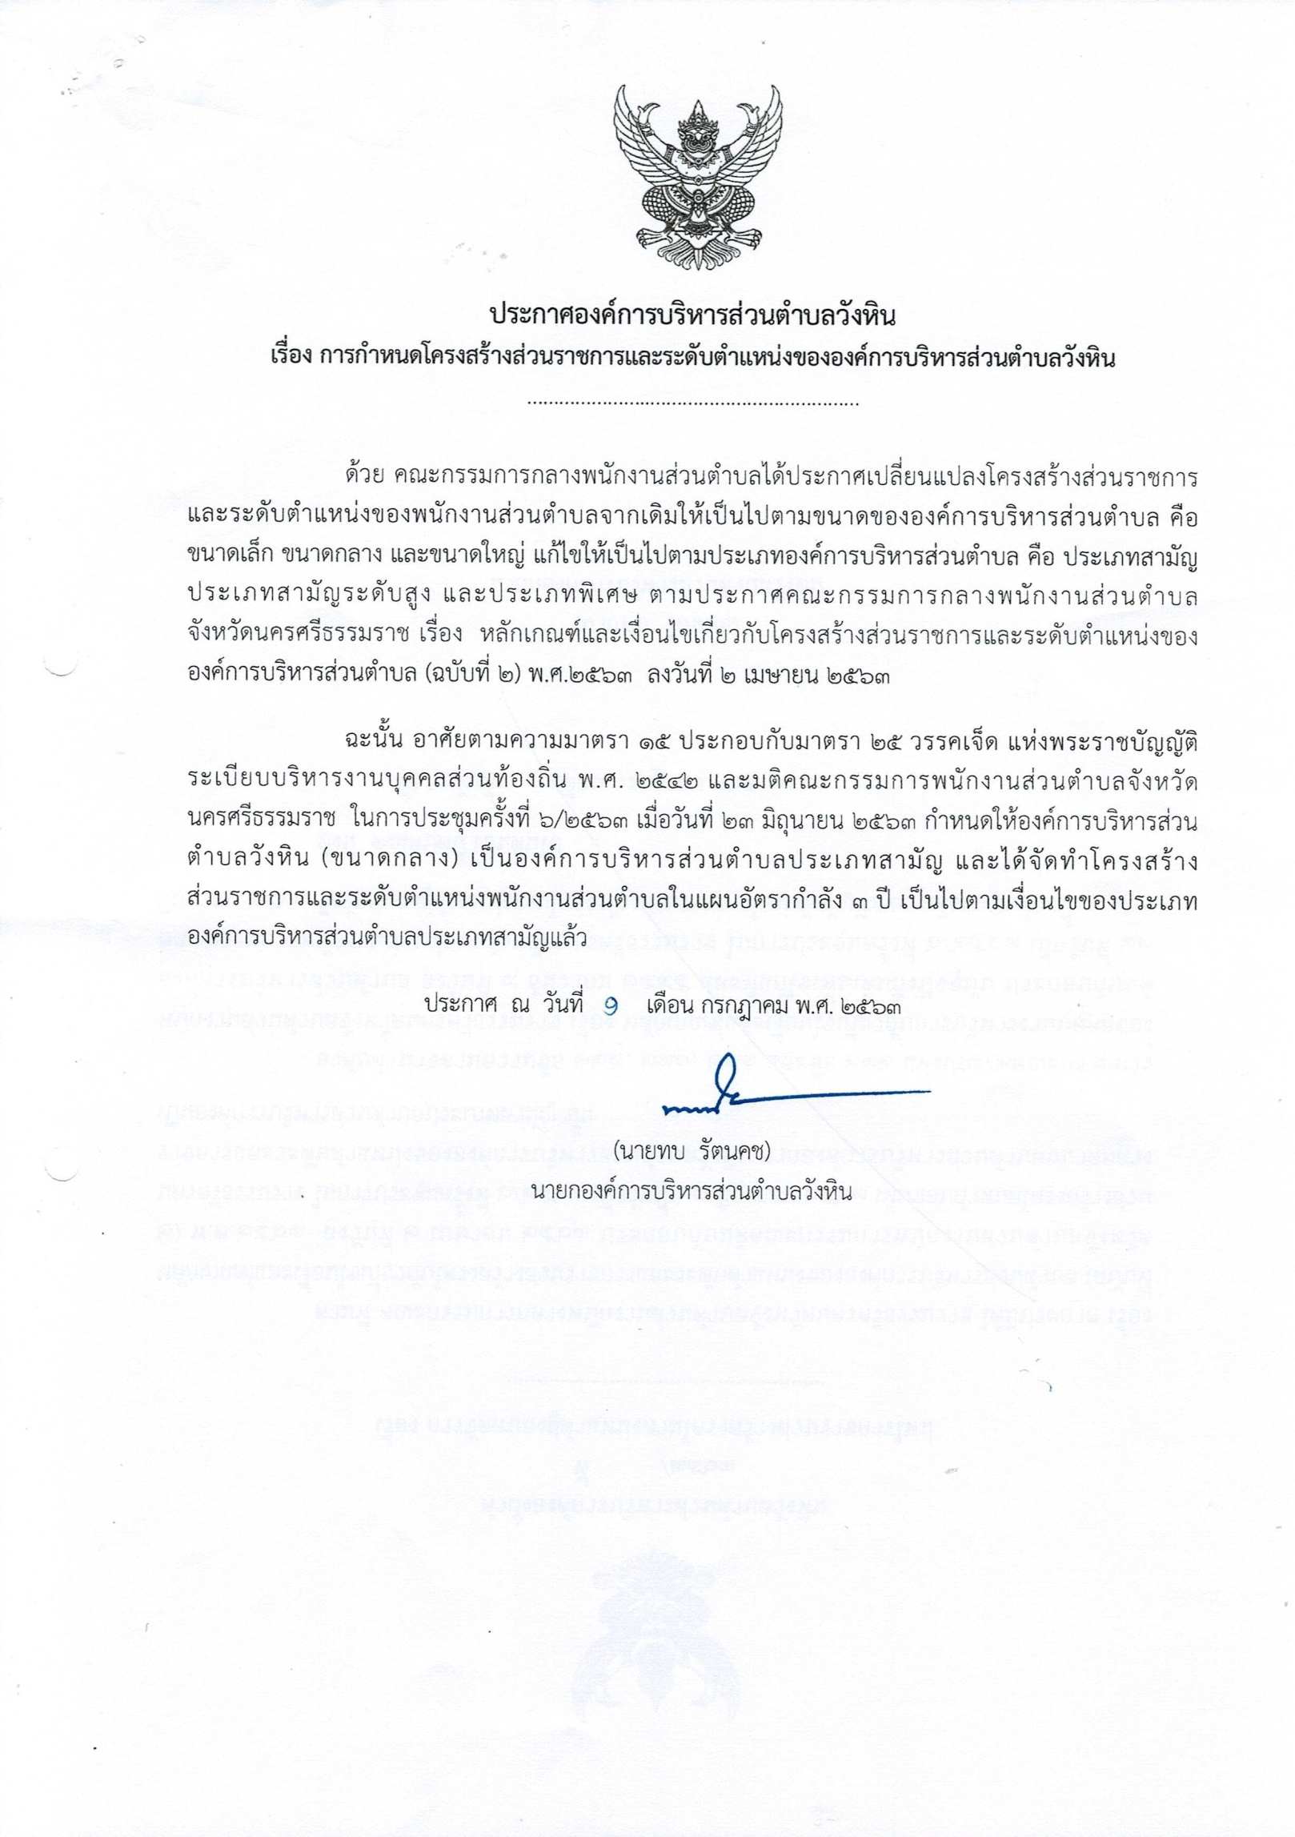

โครงสร้างส่วนราชการขององค์การบริหารส่วนตำบลวังหิน

ปลัดองค์การบริหารส่วนตำบล
(นักบริหารงานท้องถิ่น ระดับกลาง)

รองปลัดองค์การบริหารส่วนตำบล
(นักบริหารงานท้องถิ่น ระดับต้น)

- งานการเงินและบัญชี
2. งานพัฒนาและจัดเก็บรายได้
3. งานทะเบียนทรัพย์สินและพัสดุ
- งานบริหารทั่วไป
2. งานนโยบายและแผน
- งานสวัสดิการและพัฒนาชุมชน
- งานกฎหมายและคดี
- งานป้องกันและบรรเทาสาธารณภัย
- ชุมชน

- งานก่อสร้าง
- งานออกแบบและควบคุมอาคาร
3. งานประสานสาธารณูปโภค
กองช่าง
(นักบริหารงานช่าง ระดับต้น)
สำนักงานปลัด อบต.
(นักบริหารงานทั่วไป ระดับต้น)
กองคลัง
(นักบริหารงานการคลัง ระดับต้น)
กองการศึกษา ศาสนาและวัฒนธรรม
(นักบริหารงานการศึกษา ระดับต้น)

- งานบริหารการศึกษา
2. งานส่งเสริมการศึกษา ศาสนา
และวัฒนธรรม
3. งานกิจการโรงเรียน

โครงสร้างของสำนักงานปลัด อบต.

หัวหน้าสำนักปลัด
(นักบริหารงานทั่วไป ระดับต้น)

งานป้องกันและบรรเทา
สาธารณภัย
พนักงานส่วนตำบล
- เจ้าพนักงานป้องกันและบรรเทาสาธารณภัย ปง./ชง. (1)

งานสวัสดิการและพัฒนาชุมชน
พนักงานส่วนตำบล
- นักพัฒนาชุมชน ปก./ชก. (1)
พนักงานจ้างตามภารกิจ
- ผช.นักพัฒนาชุมชน (๑)

งานกฎหมายและคดี
พนักงานส่วนตำบล
- นิติกร ปก./ชก. (1)

งานนโยบายและแผน
พนักงานส่วนตำบล
- นักวิเคราะห์นโยบายและแผน
ปก./ชก. (1)
พนักงานจ้างตามภารกิจ
- ผช.นักวิเคราะห์นโยบายและแผน (๑)
งานบริหารงานทั่วไป
พนักงานส่วนตำบล
- นักทรัพยากรบุคคล ปก./ชก. (๑)
- จพง.ธุรการ ปง./ชง. (1)
ลูกจ้างประจำ
- นักบริหารงานทั่วไป (๑)
พนักงานจ้างตามภารกิจ
- ผช.นักทรัพยากรบุคคล (๑)
- พนักงานขับรถยนต์ (๑)
- ตกแต่งสวน (3)
พนักงานจ้างทั่วไป
- คนสวน (1)

ประเภท | ประเภททั่วไป | ประเภทวิชาการ | อำนวยการ | ลูกจ้างประจำ | พนง.ตามภารกิจ | พนง.ทั่วไป | รวม
ระดับ | ปง./ชง. | ปก./ชก. | ต้น
จำนวน | 2 | 4 | 1 | 1 | 7 | 1 | 16

โครงสร้างของกองคลัง

ผู้อำนวยการกองคลัง
(นักบริหารงานการคลัง ระดับต้น) (1)

งานทะเบียนทรัพย์สินและพัสดุ
พนักงานส่วนตำบล
- นักวิชาการพัสดุ ปก./ชก. (1)
งานพัฒนาและจัดเก็บรายได้
พนักงานส่วนตำบล
-นักวิชาการจัดเก็บรายได้ ปก./ชก. (1)
งานการเงินและบัญชี
พนักงานส่วนตำบล
- นักวิชาการเงินและบัญชี ปก./ชก. (1)
- จพง.การเงินและบัญชี ปง./ชง. (1)
พนักงานจ้างตามภารกิจ
- ผช.เจ้าพนักงานธุรการ (๑)

ประเภท | ประเภททั่วไป | ประเภทวิชาการ | อำนวยการ | พนง.ตามภารกิจ | รวม
ระดับ | ปง./ชง. | ปก./ชก. | ต้น | พนง.ตามภารกิจ | รวม
จำนวน | 1 | 3 | 1 | 1 | 6

โครงสร้างของกองช่าง

ผู้อำนวยการกองช่าง
(นักบริหารงานช่าง ระดับต้น) (1)

งานประสานสาธารณูปโภค
พนักงานจ้างตามภารกิจ
- ผช.นายช่างไฟฟ้า (๑)

งานออกแบบและควบคุมอาคาร
พนักงานส่วนตำบล
- นายช่างเขียนแบบ ปง./ชง. (1)

งานก่อสร้าง
พนักงานส่วนตำบล
- นายช่างโยธา ปง./ชง.(๑)
พนักงานจ้างตามภารกิจ
- ผช.นายช่างโยธา (๑)
- ผช.เจ้าพนักงานธุรการ (๑)

ประเภท | ประเภททั่วไป | อำนวยการ | พนง.ตามภารกิจ | รวม
ระดับ | ปง./ชง | ต้น | พนง.ตามภารกิจ | รวม
จำนวน | 2 | 1 | 3 | 6

โครงสร้างของกองการศึกษา ศาสนาและวัฒนธรรม

ผู้อำนวยการกองการศึกษา ศาสนาและวัฒนธรรม
(นักบริหารงานการศึกษา ระดับต้น) (ว่าง)

งานส่งเสริมการศึกษา ศาสนาและวัฒนธรรม
พนักงานส่วนตำบล
- นักวิชาการศึกษา ปก./ชก. (1)
พนักงานจ้างตามภารกิจ (ผู้มีคุณวุฒิ)
- ผู้ช่วยนักวิชาการศึกษา (1)

งานกิจการโรงเรียน
- ครูชำนาญการ (คศ.2) (5)
- ครู (คศ.1) (7)
พนักงานจ้างตามภารกิจ
- ผู้ดูแลเด็ก (ทักษะ) (5)

งานบริหารการศึกษา

ประเภท | ประเภทวิชาการ | อำนวยการ | ครู |  | พนง.ตามภารกิจ | รวม
ระดับ | ปก./ชก. | ต้น | คศ.1 | คศ.2 |  | รวม
จำนวน | 1 | 1 | 7 | 5 | 6 | 20

